CRUAUTÉS DE PROXI
4e JOURNÉE D’ÉTUDES SUR LA CRUAUTÉ TROP PROCHES ET TRÈS PRÈS

MITÉ

Jeudi 4 Décembre à Poitiers

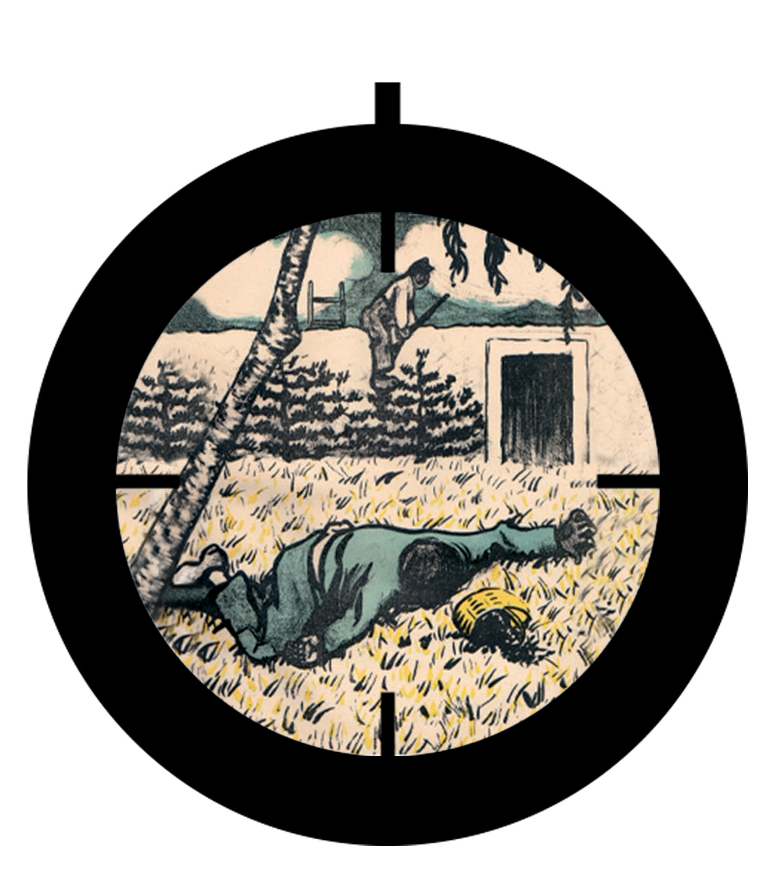
Hôtel Fumé Salle des actes

LA CRUAUTÉ EN FAMILLE LA CRUAUTÉ ENTRE SOI

CRUAUTÉ DE L’AUTRE TOUT PRO

CHE

LA

Conception/création graphique : Daphné Doron-Poupard - Cellule d’appui à la recherche - Faculté des sciences Humaines et arts - Université de Poitiers . Crédits : illustration de l’Assiette au Beurre /1902/dessin de Valloton
www.univ-poitiers.fr

“Des savoirs & des talents”

www.sha.univ-poitiers.fr

LES CRUAUTÉS DE PROXIMITÉ
9h00/9h20 : Accueil des participants
9h20/9h40 : Présentation par Frédéric Chauvaud et André Rauch

Première séance Présidence : André Rauch

En famille
9h40/10h00 : Gwenaël Murphy, Sévices, injures et humiliations : les formes de la cruauté conjugale au 18e siècle
10h00/10h20 : Anne-Claude Ambroise-Rendu, Du pédophile au tueur d'enfant, confusions médiatiques autour de la cruauté
10h20/10h40 : Pause
10h40/11h10 : Myriam Tsikounas, Dramatique télévisuelle et téléfilm : deux manières d'exprimer la cruauté extrême des Labdacides
11h10/11h30 : Denis Mellier, Séquestration et huis clos familiaux : le cinéma du

gothique domestique
11h30/11 h 50 : Discussion

Deuxième séance Présidence : Frédéric Chauvaud

Entre soi
14h00/14h20 : Fabrice Vigier, Une cruauté d’un autre temps ? Le martyr de quatre

huissiers de Châtellerault au milieu du XVIIIe siècle
14h20/14h40 : Josué Muscadin, La violence entre voisins en Haïti
14h40/15h00 : Marguerite Vappereau, De la littérature au cinéma, la cruauté à l’œuvre chez Jean Genet
15h00/15h30 : Discussion et Pause

Troisième séance Présidence : Myriam Tsikounas

De l’autre tout proche
15h30/15h50 : Philippe Crémieu-Alcan, La violence contre les arbres, Taille, abattage et incendie : les mauvais traitements infligés aux arbres (XVIIIe - XXe siècle)
15h50/16h10 : Eric Pierre, La cruauté envers les animaux au XIXe siècle
16h10/16h30 : Discussion
16h30/16h40 : Conclusions

CONTACTS

Frédéric Chauvaud
frederic.chauvaud@univ-poitiers

Myriam Tsikounas
myriam.tsikounas@univ-paris1.fr

André Rauch
andrauch42@hotmail.com

